В Докшицком районе проводятся мероприятия по оборудованию приоритетных объектов приоритетных сфер жизнедеятельности элементами безбарьерной среды.
Предусматривается комплексный подход к решению вопросов устранения естественных, информационно-коммуникационных и архитектурных преград, которые препятствуют и ограничивают доступ к объектам социальной, и другой инфраструктуры, и свободному доступу или передвижению физически ослабленных лиц, к которым относятся инвалиды, лица с нарушением опорно-двигательного аппарата, граждане пожилого возраста, беременные женщины, дети дошкольного возраста, взрослые с детьми на руках или в колясках, больные-хроники и травмированные люди.
При строительстве новых и реконструкции уже созданных объектов учитываются требования государственного стандарта Республики Беларусь СТБ 2030-2010.

В нашем районе оборудованы:

Райисполком и структурные подразделения
- Районный исполнительный комитет

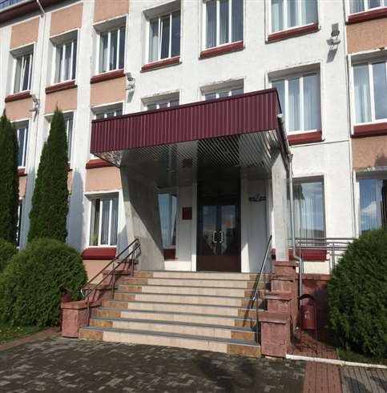
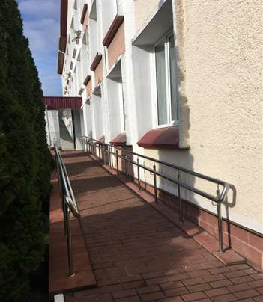

- Тумиловичский сельисполком

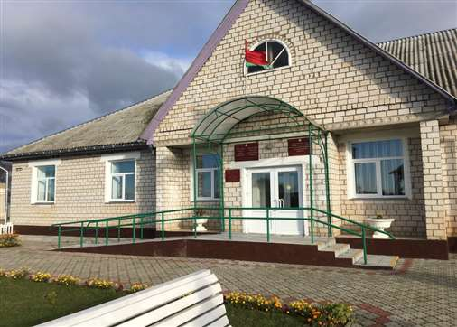

- Сектор спорта и туризма райисполкома

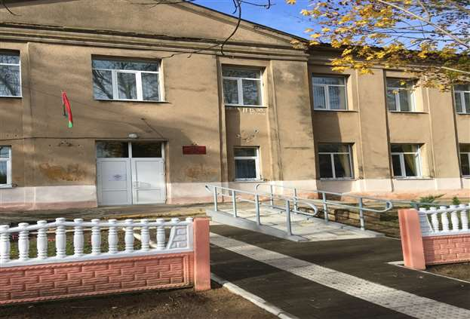

- Отдел ЗАГС райисполкома

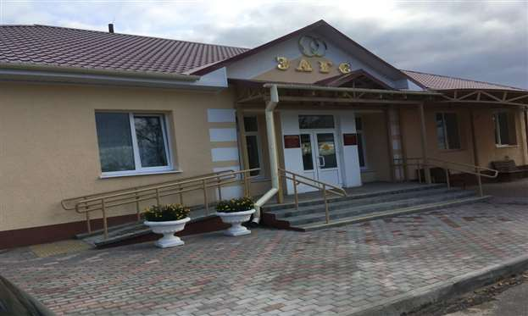

Объекты социальной сферы

1.Водно-оздоровительный центр, г.Докшицы, ул.Школьная, д.5
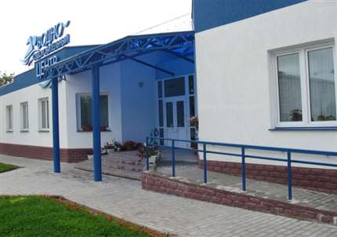

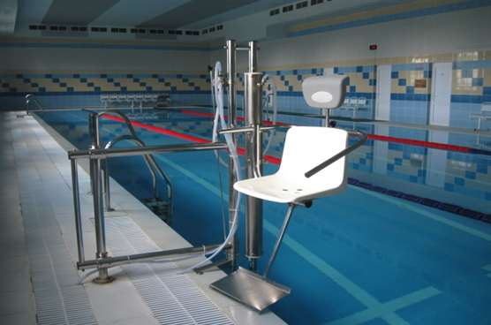

2. Аптеки:
-Центральная №95 г.Докшицы, ул.М.Горького, д.73

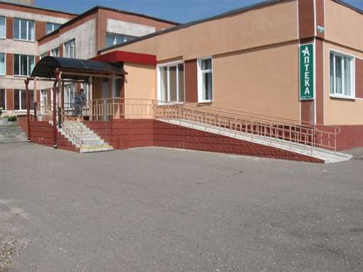

-Аптека в г.п.Бегомль, пер.Советский, д. 1а

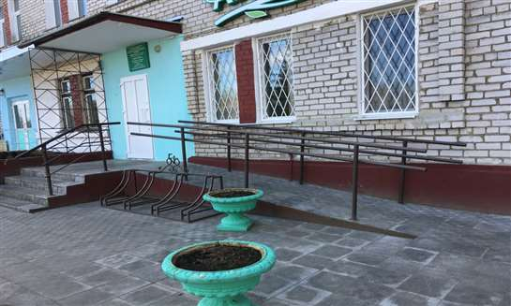

3. Отделение дневного пребывания инвалидов государственного учреждения социального обслуживания ”Территориальный центр социального обслуживания населения Докшицкого района“, г.Докшицы, ул.Полевая, д. 37

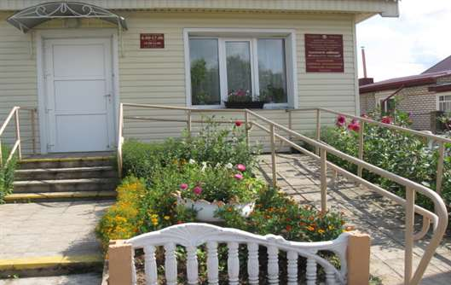

4. Городской центр культуры, г.Докшицы, ул.Ленинская, 14

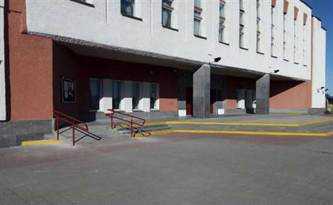

5. Районный узел почтовой связи, г.Докшицы, ул.Ленинская, 19

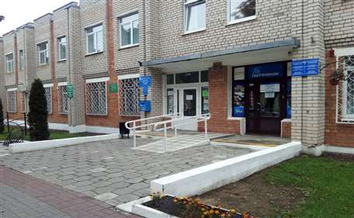

6.Объекты образования:

- ГУО „Докшицкий районный Центр коррекционно-развивающего обучения и реабилитации“, г.Докшицы, ул.К.Маркса, 24

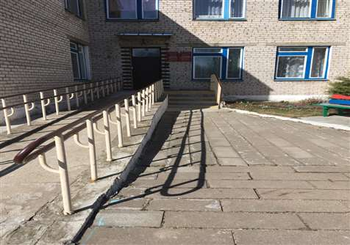

- ГУО „Средняя школа №1 г.Докшицы“, г.Докшицы, ул.Школьная, 5

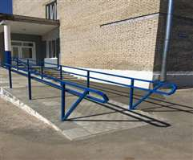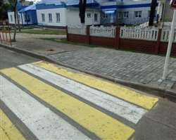

Санаторно-курортные и оздоровительные организации

- Государственное учреждение ”санаторий ”Боровое“ Управления делами Президента Республики Беларусь, д.Будачи

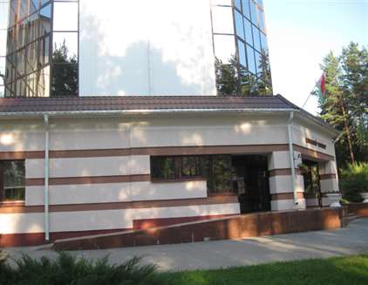

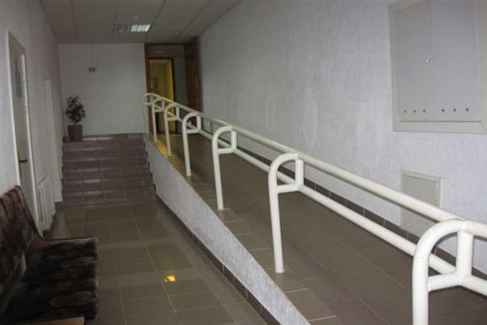

- Государственное учреждение ”Санаторий ”Лесное“ Комитета государственной безопасности Республики Беларусь, д.Домашковичи

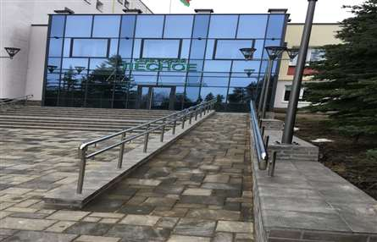

Объекты торговли

Магазины:
1. ”Удобный“, г.Докшицы, ул. Полевая, д.43

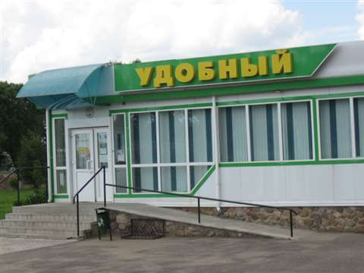

2. ”Меридиан“, г.п.Бегомль, ул. Юхновца, д. 24

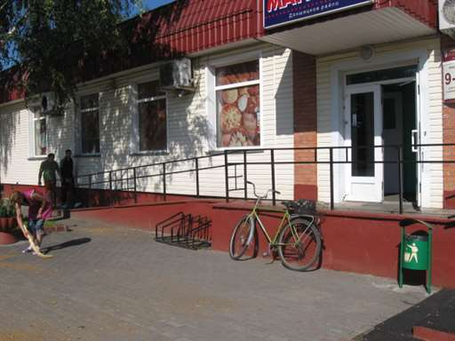

3.”Дары природы“, г.п.Бегомль, ул. Юхновца, д.24в

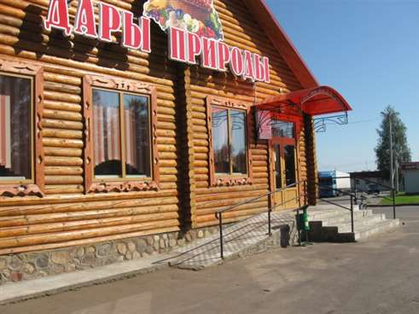

Объекты транспорта

Автостанции:
- г.п.Бегомль, ул. Минская, д.3

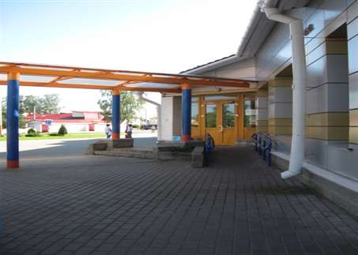

- Автостанция г.Докшицы, ул. Октябрьская, д.1

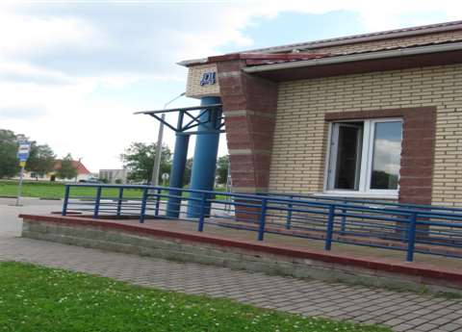

Объекты жилого фонда

- Жилой дом, г.Докшицы, ул.Полевая, д.36

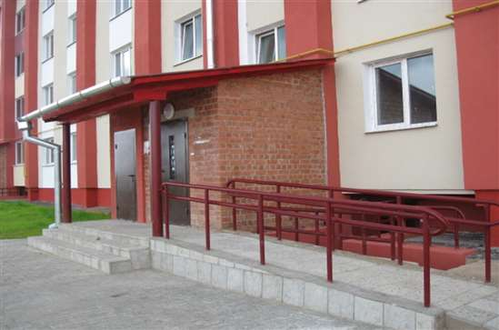

- Жилой дом, г.п.Бегомль, ул. Манковича, д.7

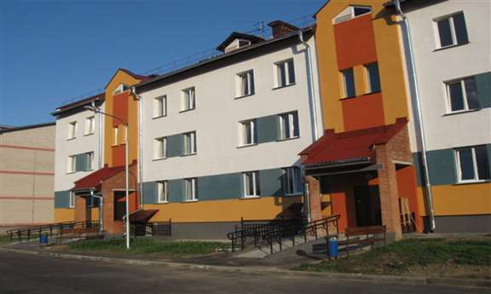

- Жилой дом, г.Докшицы, ул. Ленинская, 26

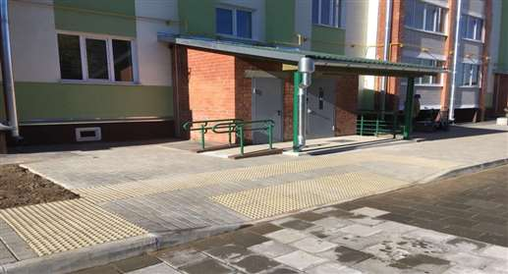

Банки

- ЦБУ №240 в г. Докшицы Региональной дирекции по Витебской области ОАО „Белагропромбанк“, г.Докшицы, ул. Ленинская, д. 7

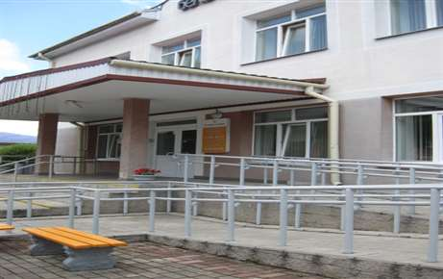

- ЦБУ 209 филиала №216 ОАО „АСБ Беларусбанк“ г.Докшицы, ул.Ленинская, 11

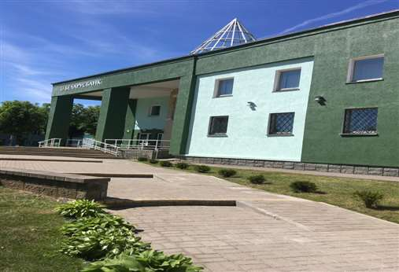

Объекты бытового обслуживания

- Дом Быта, г.Докшицы, ул.Ленинская, 24

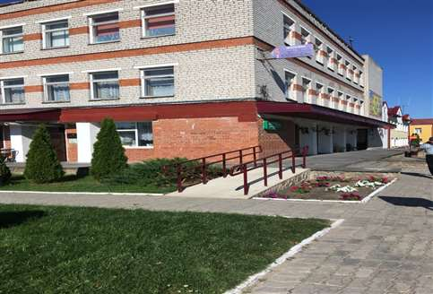

Объекты здравоохранения

- УЗ «Докшицкая ЦРБ»

